**В Израиле пройдёт конкурс красоты для женщин, переживших Холокост**

4 ноября 2021 **The Jerusalem Post.**  
11:35

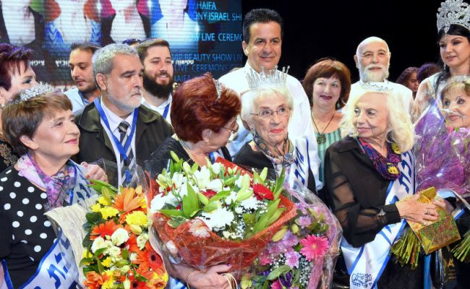**Иллюстрация: The Jerusalem Post.**

**В Израиле пройдёт конкурс красоты для женщин, переживших Холокост, сообщает сегодня, 4 ноября издание The Jerusalem Post.**

«Конкурс королевы красоты для переживших Холокост» пройдёт 16 ноября в музее друзей Сиона в Иерусалиме. В этом году в конкурсе примут участие пережившие Холокост, художники и послы. Мероприятие будет транслироваться онлайн в Израиле и для десятков миллионов зрителей по всему миру. Генеральный директор и основатель Yad Ezer LaHaber, ассоциации, которая оказывает финансовую или социальную помощь нуждающимся жертвам Холокоста, **Шимон Сабаг** заявил:

*Это прекрасная история государства Израиль, израильского общества, это наша сила и успех. Выжившие в Холокосте — настоящие героини для всех нас, и благодаря им мы здесь сегодня… Выжившие в Холокосте — это свет, который освещает человечество в темноте…*

Команда волонтеров-визажистов и стилистов подготовит конкурсантов, которые в конечном итоге будут награждены своими титулами и украшены диадемой, как это принято на конкурсах красоты, наряду с традиционной лентой, букетом и множеством подарков.

Ведущей конкурса будет международная модель и телеведущая **Моран Атиас**. На мероприятии выступит певец **Ротем Коэн**. Среди судей будут актриса и потомок выживших в Холокосте **Лия Шнирер**, Мисс Израиль 1992 года **Равит Асаф**, продюсер мероприятий **Ирит Рахамим**, модельер **Дрор Контенто**, бизнесвумен и медийная личность **Пнина Розенблюм**, модель и бизнесвумен **Натали Дадон**, бизнесвумен **Рут Леваева Елизарова** и **Ноа Кохба** — королева красоты Израиля 2021 года. Конкурс проводится впервые с 2018 года. В этом году публика в Израиле и во всём мире сможет принять участие в выборах королевы красоты.

Генеральный директор и основатель Yad Ezer LaHaber Шимон Сабаг прокомментировал значение конкурса для его организации и общества:

*Проведение конкурса в этом году в Иерусалиме — ещё один способ для нас в Yad Ezer LaHaber подарить как можно большему количеству переживших Холокост минуты мира и счастья, их дни проходят, я счастлив и рад провести это захватывающее мероприятие… Этот день — событие, которое останется с ними на долгие годы. Выжившие в Холокосте получат теплые объятия не только на мероприятии, но и на более длительный период. Нет ничего прекраснее и увлекательнее, чем собраться в одном зале — выжившие в Холокосте и их потомков и многих добровольцев, объединившихся для этой цели.*